参加・体験型

交通安全教室（講座）

の ご 案 内

山形県では、県民の交通事故防止に向けて交通安全危険予測シミュレータシステムを活用し、３Dのリアルな交通環境で、歩行者と自動車運転中の危険体験をしていただけます。
なお、会場や時間の都合により、システムを使用しない参加型交通安全講座の開催も可能です。プロジェクタとスク
日 時
リーンのご準備がいただける場合は、パワーポイントの利用も可能ですので、ぜひご相談ください。
4月～1月の概ね10時～１５時（年末年始を除く）
費 用
人 数
10人～５０人程度 無料 概ね４０～６０分
所要時間
会場要件
システムを使用する場合は、設置スペース（3m×３ｍ）が必要です。
雪道や夜間など、様々なコースが体験できます！

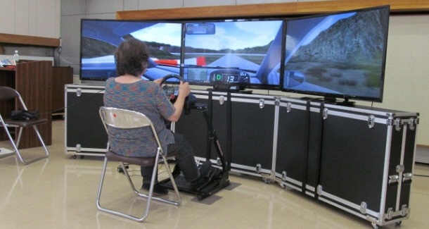
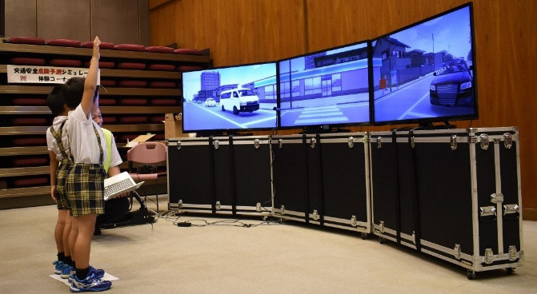

歩行者向けメニュー
運転者向けメニュー
実際にハンドルとペダルを使用し、画面に映し出された多様なコースを、実際に運転しているような感覚で体験できます。
その場で「足踏み」「腕振り」をするだけで、画面に映し出された街並みを歩くことができ、誰でもわかりやすく体験できます。

∴∵∴∵∴∵∴∵会場と搬入に関するお願い∴∵∴∵∴∵∴∵

●エレベーターがない場合は、可能な限り１階の会場をご準備願います。
●システムの設置準備に1時間ほどかかりますので、会場予約時はその時間もご考慮願います。
お申込みは 山形県交通安全対策協議会（山形県庁 消費生活・地域安全課 内）
電話 ０２３－６３０－２１９６・２４６２/ファックス ０２３－６２５－８１８６
メールアドレス yamagatakotaikyo@kta.biglobe.ne.jp
お電話で空き状況を確認してから、裏面の申込書をＦＡＸまたはメールでお申込みください。

交通安全教室等申請書
年 月 日
山形県交通安全対策協議会 行
申 請 者 | 住所(所在地)
 | 団体名
 | 担当者氏名
 | 電話番号
 | ＦＡＸ番号

「交通安全危険予測シミュレータ」を（使用した・使用しない）交通安全教室等を
※〇を付してください。
下記のとおり開催したいので、申請します。

記
開催希望日時 | 年 月 日 ( ) : ～ :
参 加 団 体 名
開催場所 | （ 階）
開催場所状況 | □フローリング □畳 □その他（ ）
参加対象人数 | □高齢者（ 人） □幼児（ 人）  □土足可  □土足不可  □小・中・高校生（ 人） □一般（ 人）
システム使用の場合  希望メニュー | □歩行者向けメニューのみ  □運転者向けメニューのみ  □両方
システム不使用の場合  プロジェクタ・  スクリーンの準備 | □可 □不可
備考
該当する項目の□にチェックを入れてください。
（注）複数日の申請については、開催希望日ごとに提出願います。

※ 県交通安全対策協議会記入欄
事務局長 | 事 務 局

